**Uchwała Nr LXIII/792/23  
Rady Miasta Piotrkowa Trybunalskiego**

z dnia 26 kwietnia 2023 r.

**w sprawie określenia wykazu kąpielisk na terenie Miasta Piotrkowa Trybunalskiego w roku 2023**

Na podstawie art.18 ust. 2 pkt 15 ustawy z dnia 8 marca 1990 r. o samorządzie gminnym (Dz. U. z 2023 r. poz. 40) w związku z art. 37 ust. 1, 2, 8, 10, 11, 12 ustawy z dnia 20 lipca 2017 roku Prawo wodne (Dz. U. z 2022 poz. 2625, poz.2687, poz.1549, poz. 2185, poz. 295, Dz. U. z 2023 poz. 412) uchwala się, co następuje:

§ 1. 1. Określa się wykaz kąpielisk na terenie Miasta Piotrkowa Trybunalskiego w roku 2023, obejmujący kąpielisko „Słoneczko” zlokalizowane na działkach o numerze ewidencyjnym 15/7 i 15/37 obręb 19 i długości linii brzegowej kąpieliska 50 metrów.

2. Organizatorem kąpieliska jest Ośrodek Sportu i Rekreacji w Piotrkowie Trybunalskim, ul. Stefana Batorego 8.

3. Szczegółowe położenie kąpieliska, o którym mowa w ust. 1, zaznaczono na załączniku graficznym do niniejszej uchwały.

§ 2. Na terenie Miasta Piotrkowa Trybunalskiego w 2023 roku ustala się sezon kąpielowy w okresie od 25.06.2023 r. do 31.08.2023 r.

§ 3. Uchwała wchodzi w życie po upływie 14 dni od dnia jej ogłoszenia w Dzienniku Urzędowym Województwa Łódzkiego.

dokument został podpisany kwalifikowanym podpisem elektronicznym

Przewodniczący Rady Miasta

(-) Marian Błaszczyński

Załącznik do uchwały Nr LXIII/792/23  
Rady Miasta Piotrkowa Trybunalskiego  
z dnia 26 kwietnia 2023 r.

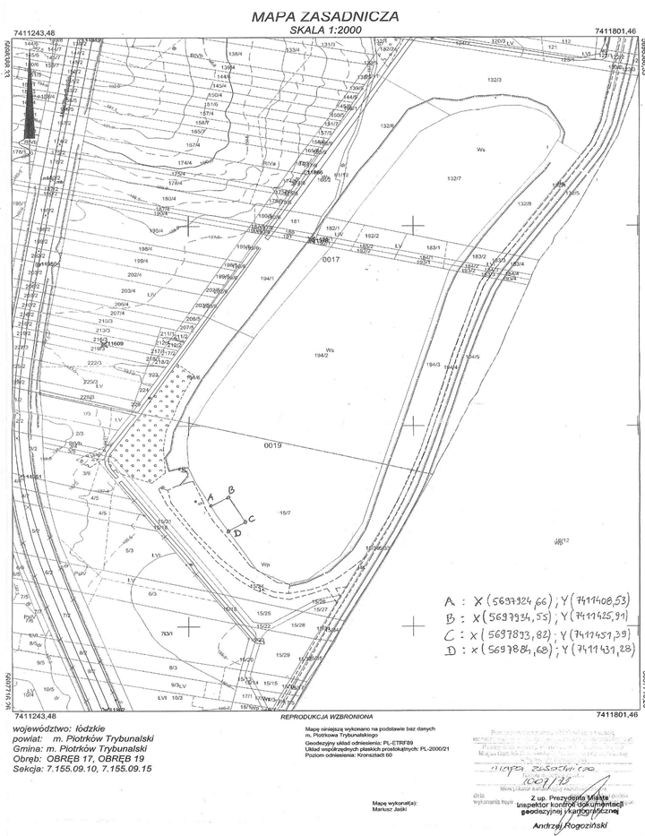

Przewodniczący Rady Miasta

(-) Marian Błaszczyński